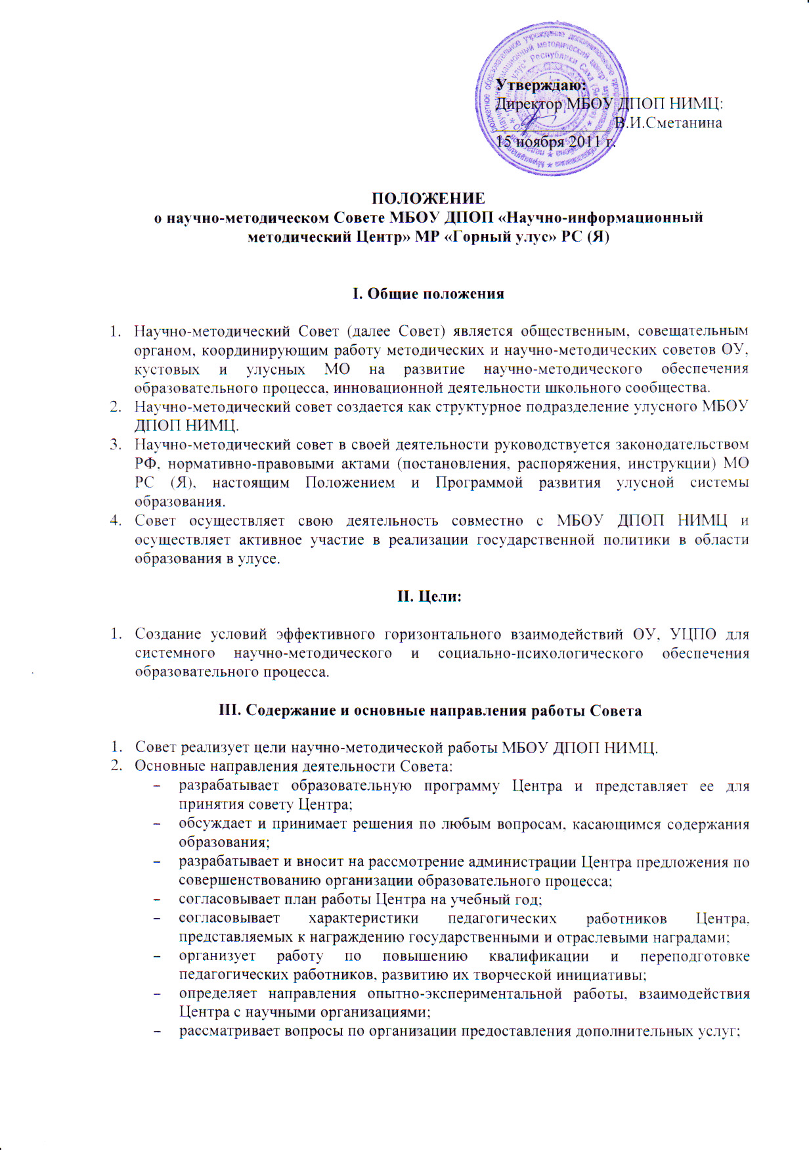
Утверждаю:
Директор МБОУ ДПОП НИМЦ:
______________ В.И.Сметанина
15 ноября 2011 г.

ПОЛОЖЕНИЕ
о научно-методическом Совете МБОУ ДПОП «Научно-информационный
методический Центр» МР «Горный улус» РС (Я)

І. Общие положения

- Научно-методический Совет (далее Совет) является общественным, совещательным органом, координирующим работу методических и научно-методических советов ОУ, кустовых и улусных МО на развитие научно-методического обеспечения образовательного процесса, инновационной деятельности школьного сообщества.
- Научно-методический совет создается как структурное подразделение улусного МБОУ ДПОП НИМЦ.
- Научно-методический совет в своей деятельности руководствуется законодательством РФ, нормативно-правовыми актами (постановления, распоряжения, инструкции) МО РС (Я), настоящим Положением и Программой развития улусной системы образования.
- Совет осуществляет свою деятельность совместно с МБОУ ДПОП НИМЦ и осуществляет активное участие в реализации государственной политики в области образования в улусе.

ІІ. Цели:

- Создание условий эффективного горизонтального взаимодействий ОУ, УЦПО для системного научно-методического и социально-психологического обеспечения образовательного процесса.

ІІІ. Содержание и основные направления работы Совета

- Совет реализует цели научно-методической работы МБОУ ДПОП НИМЦ.
- Основные направления деятельности Совета:
- разрабатывает образовательную программу Центра и представляет ее для принятия совету Центра;
- обсуждает и принимает решения по любым вопросам, касающимся содержания образования;
- разрабатывает и вносит на рассмотрение администрации Центра предложения по совершенствованию организации образовательного процесса;
- согласовывает план работы Центра на учебный год;
- согласовывает характеристики педагогических работников Центра, представляемых к награждению государственными и отраслевыми наградами;
- организует работу по повышению квалификации и переподготовке педагогических работников, развитию их творческой инициативы;
- определяет направления опытно-экспериментальной работы, взаимодействия Центра с научными организациями;
- рассматривает вопросы по организации предоставления дополнительных услуг;
- заслушивает отчеты директора Центра о создании условий для реализации образовательных программ.
- Совет проводит стратегическое и тактическое планирование и анализ научно-методической работы по:
  - непрерывному образованию педагогических кадров;
  - программно-методическому обеспечению учебно-воспитательного процесса;
  - организации методической работы;
  - проведению экспериментов и исследовательской работы;
  - осуществлению диагностирования и прогнозирования;
  - развитию содержания образования.
- Совет изучает и обобщает наиболее перспективный опыт работы по организации методического сервиса, внедрению новых технологий обучения и воспитания.
- Совет выявляет педагогические, методические и другие проблемы, требующие безотлагательного и перспективного решения.
- Совет принимает участие в разработке нормативных документов МБОУ ДПОП НИМЦ (положения, должностных инструкций, договоров, программ, методических писем, рекомендаций и др.).
- Совет участвует в организации и проведении научно-практических конференций, педагогических чтений, методических смотров, проблемных курсов и т.п.

ІV. Состав научно-методического Совета и организаций его деятельности.

- Научно-методический совет создается из числа методистов, заведующих служб МБОУ ДПОП НИМЦ, зам.директоров по НМР и ВР, опорных школ и ДОУ МО РС (Я), кустовых и улусных МО.
- Председателем научно-методического Совета является директор МБОУ ДПОП НИМЦ.
- Совет избирает секретаря из своего состава.
- Состав совета функционирует в течение 3-х лет, работает по плану, утвержденному на заседании совета.
- Решение Совета принимаются простым голосованием членов Совета при наличии не менее 2/3 его состава.
- Заседания Совета проводятся 2 раза в течение учебного года. В случае необходимости заседания могут быть внеочередными;
- Совет систематически информирует территориальные органы управления образованием о результатах своей работы и отчитывается по итогам работы перед руководством управления образованием.

V. Права и обязанности

- Члены Совета обязаны:
  - принимать активное участие в работе заседания и Совета в целом;
  - выполнять решения и рекомендации заседания Совета.
- Члены Совета имеют право:
  - выразить свое согласие или несогласие по принимаемым Советом решениям;
  - вносить коррективы в общий план работы;
  - вносит предложения и вопросы на рассмотрении заседание Совета.

